Лопата

Для того чтобы в саду выросли деревья, цветы, овощи и фрукты, нужно потрудиться: выкопать ямки, посадить растения, разрыхлить почву и полить её. Для этого нужны садовые инструменты: лопата, грабли, тележка, лейка и ведро.
Сначала научимся рисовать лопату. Она состоит из палочки и четырёхугольника, закруглённого на конце.

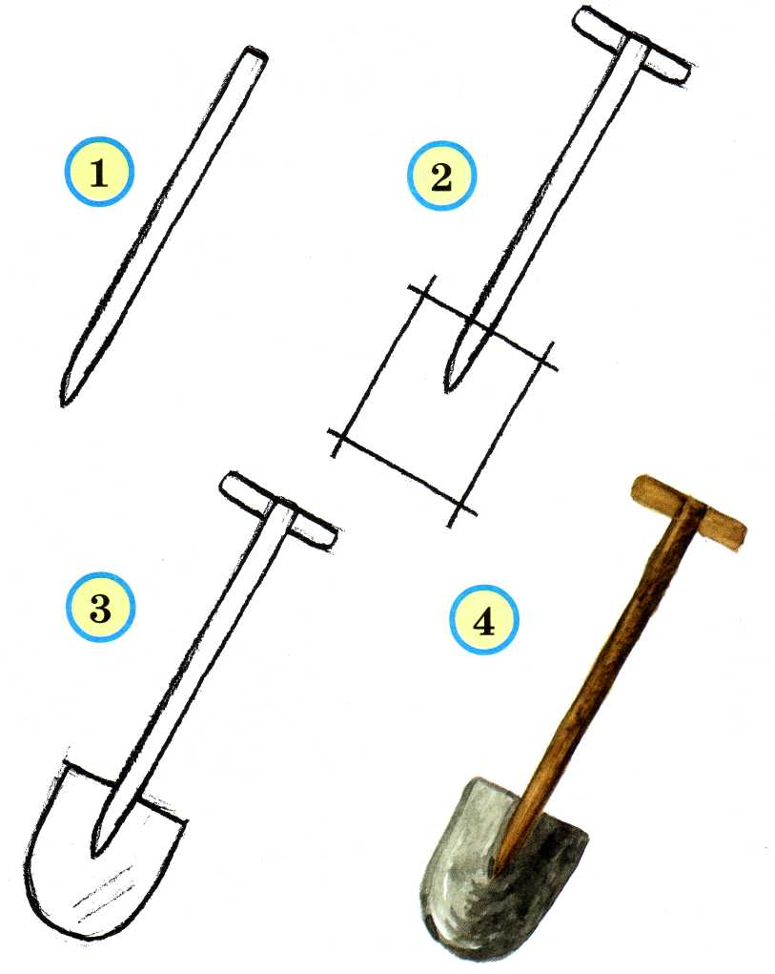

Молоток

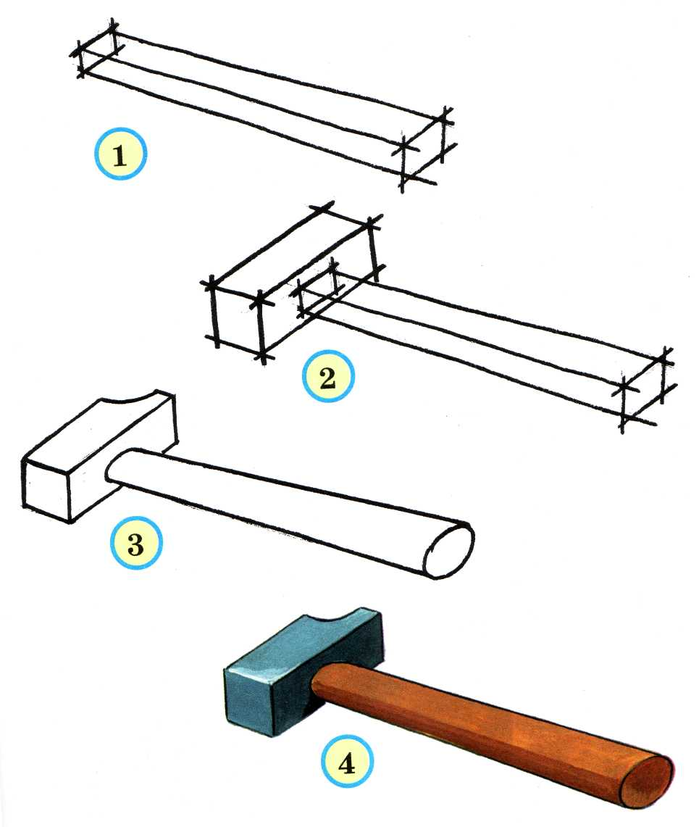

Пила

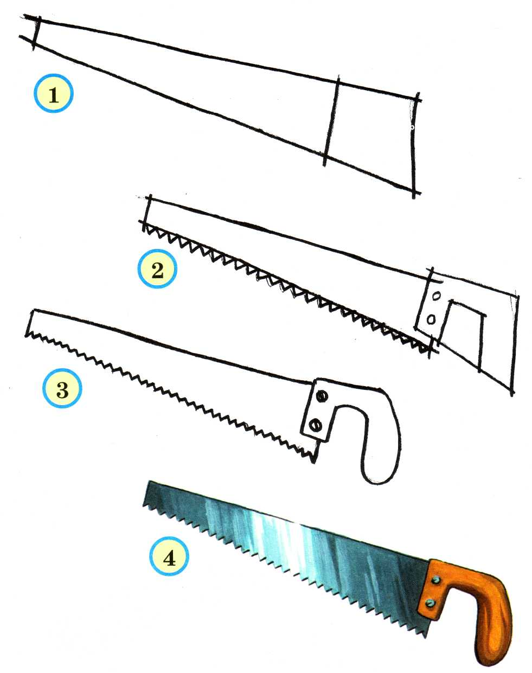

Метла

Можно также нарисовать метёлку. Она состоит из палочки и линий (прутьев), выходящих из одной точки.

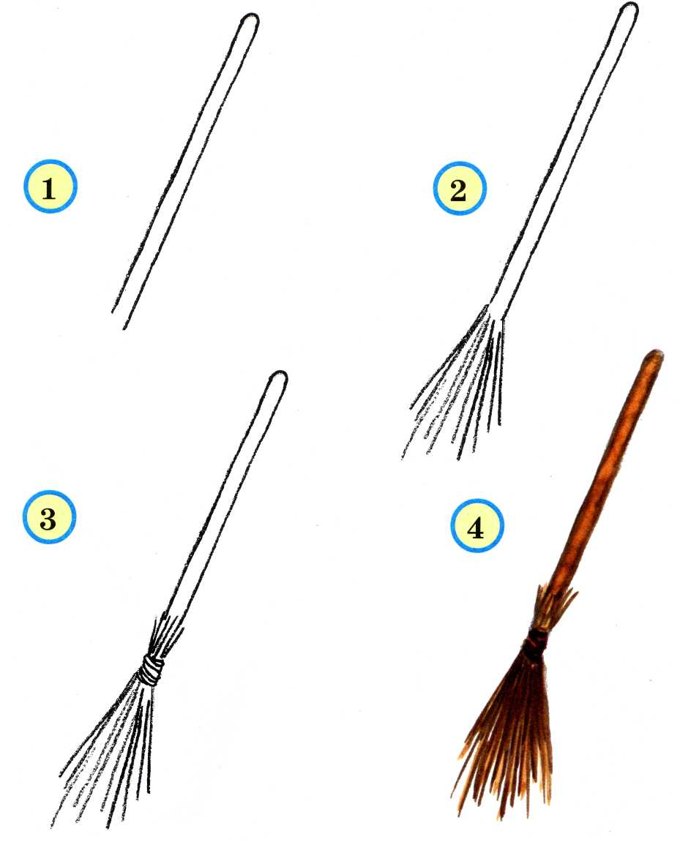

Грабли

Затем поэтапно научимся рисовать грабли.

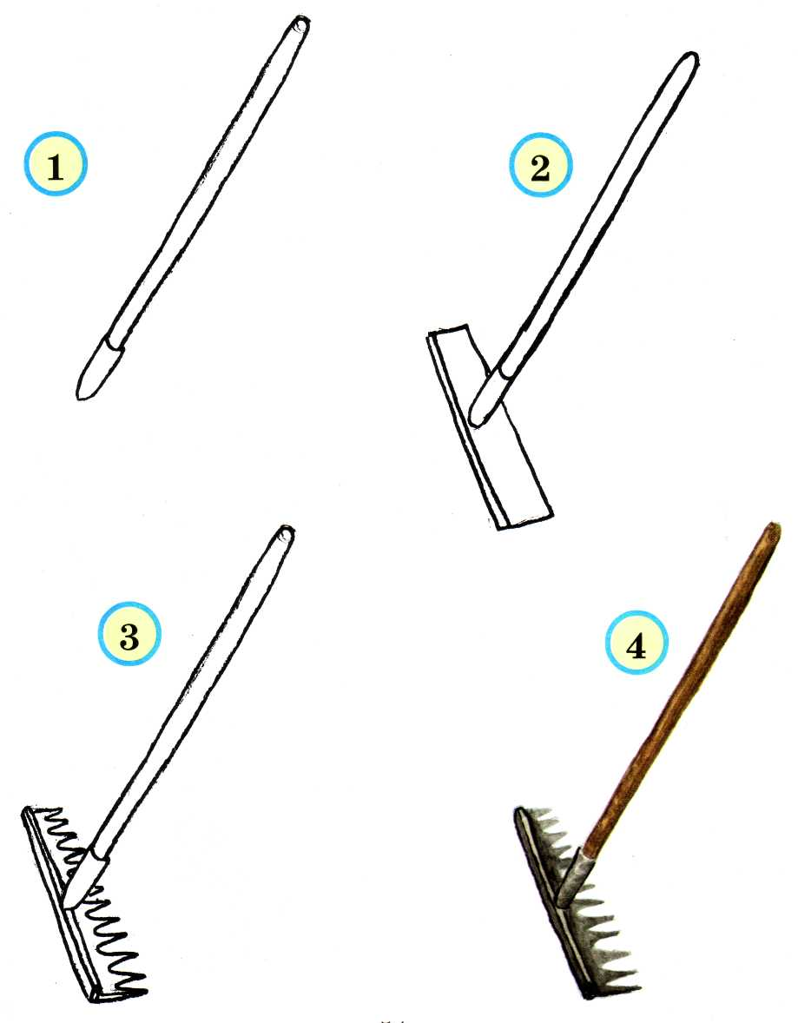

Тележка

Теперь попробуем нарисовать тележку. Для этого нарисуем сначала прямоугольник, затем чуть сузим его дно, дополним рисунок необходимыми элементами (колёсами и ручкой). Затем раскрасим тележку и украсим её узором. Под тележкой можно нарисовать дорожку или траву.

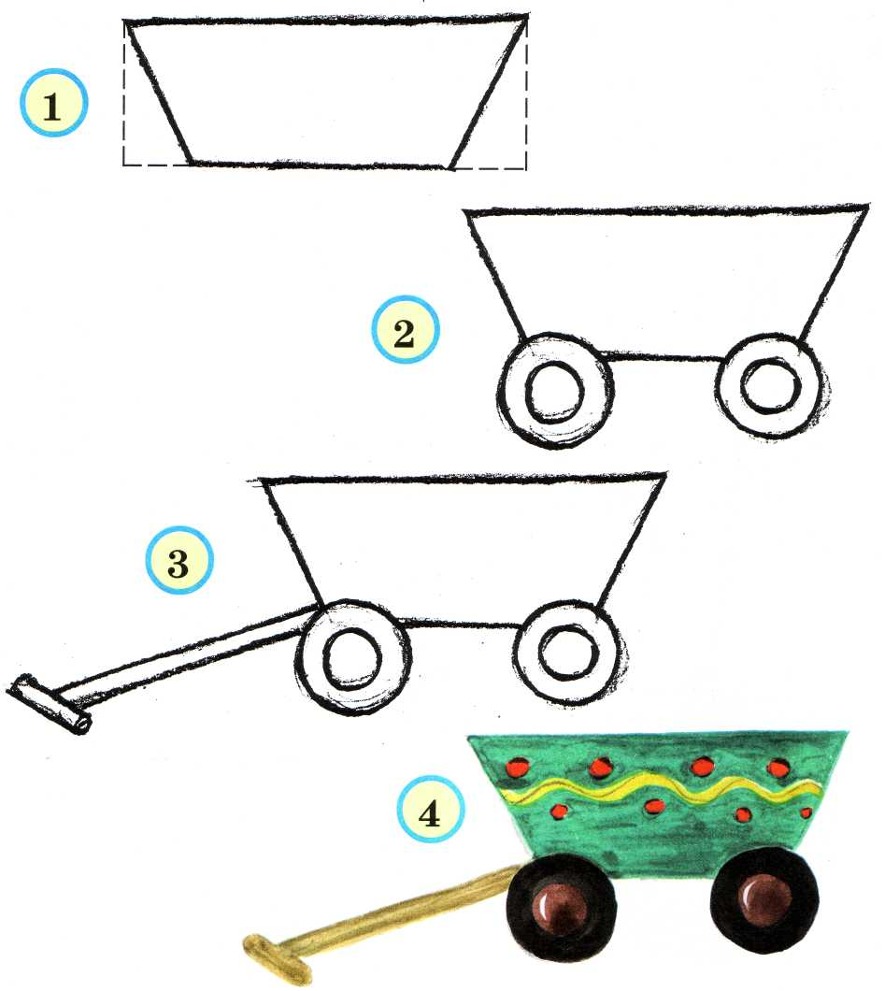

Лейка

Для садово-огородных работ понадобятся ещё лейка и ведро.

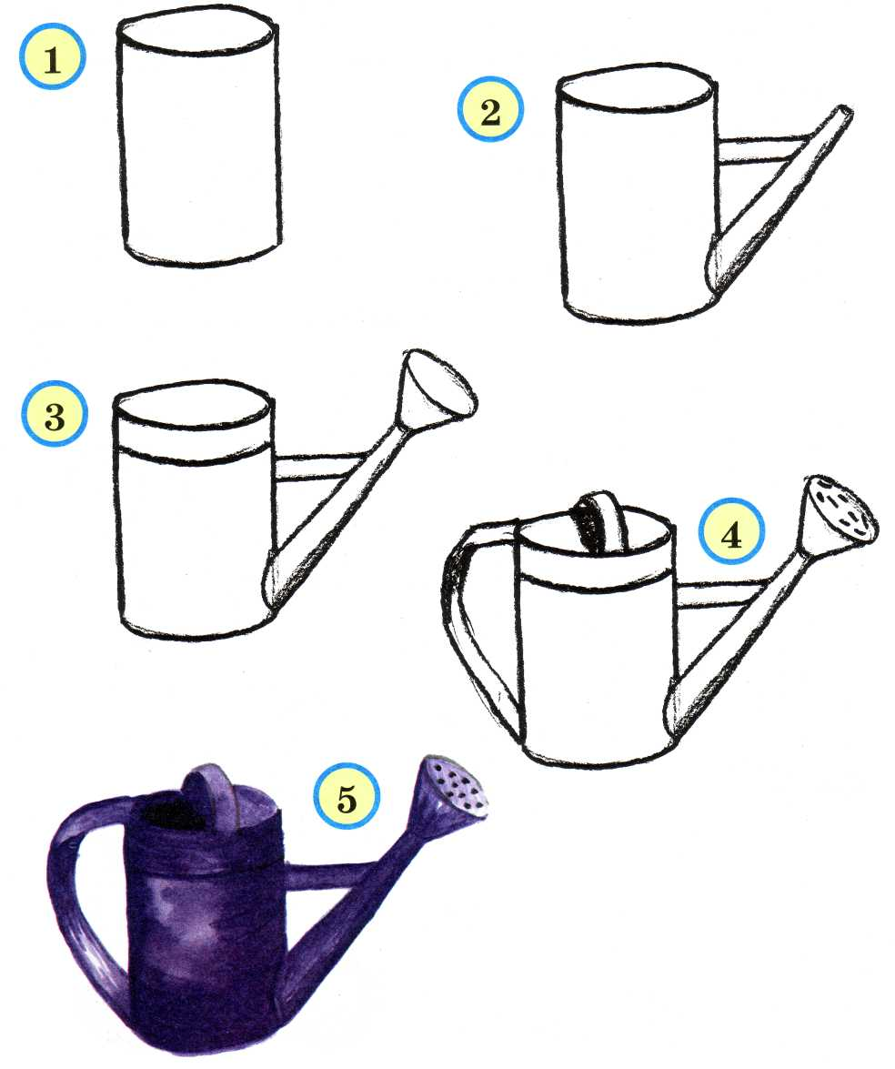

Ведро

Посмотрим внимательно на ведро. Какое у него дно? Какой верх — плоский или выгнутый? Одинакова ли ширина ведра вверху и внизу? А теперь потренируемся рисовать ведро.

